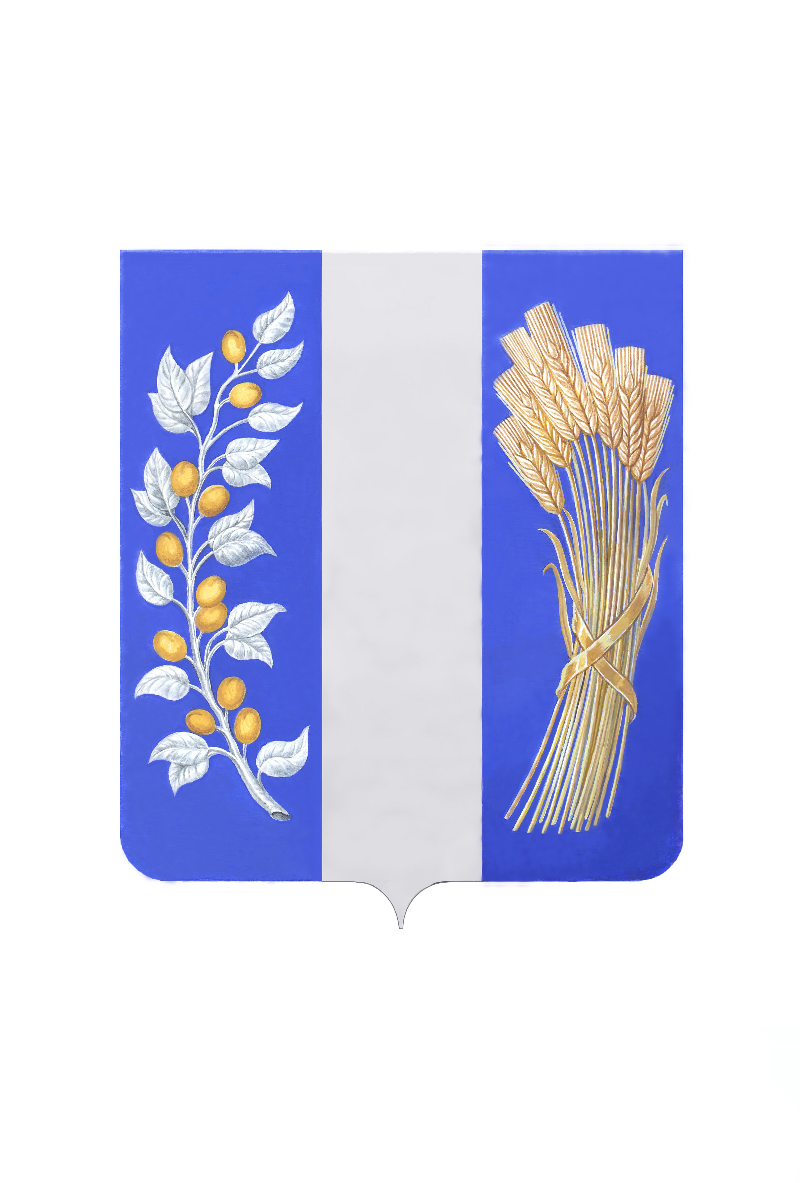

МУНИЦИПАЛЬНОЕ КАЗЕННОЕ УЧРЕЖДЕНИЕ
АДМИНИСТРАЦИЯ МУНИЦИПАЛЬНОГО ОБРАЗОВАНИЯ «БИЧУРСКИЙ РАЙОН» РЕСПУБЛИКА БУРЯТИЯ

ПОСТАНОВЛЕНИЕ

« » апреля 2019 г. № _____ с. Бичура

О предоставлении Кричигиной Наталье Анатольевне
земельного участка в собственность

Руководствуясь статьями 5, 11, 15, 25, пунктом 7 статьи 39.5 Земельного кодекса Российской Федерации, подпунктом «б» пункта 2 статьи 1 Закона Республики Бурятия от 16.10.2002 г, № 115-III «О бесплатном предоставлении в собственность земельных участков, находящихся в государственной и муниципальной собственности», административным регламентом МКУ Администрация МО «Бичурский район» РБ по предоставлению муниципальной услуги «О бесплатном предоставлении в собственность земельных участков, государственная собственность на которые не разграничена, МКУ Администрация МО «Бичурский район» постановляет:

1. Предоставить Кричигиной Наталье Анатольевне земельный участок в собственность бесплатно, общей площадью 1993 кв.м, с кадастровым номером 03:03:050121:61, местоположение: Республика Бурятия, Бичурский район, с. Бичура, ул. Ключевская.
Разрешенное использование: для ведения личного подсобного хозяйства.
Ограничений в использовании: нет.
Категория земель: земли населенных пунктов.

2. Право собственности на указанный земельный участок подлежит обязательной государственной регистрации в Управление Федеральной службы государственной регистрации кадастра и картографии по Республике Бурятия.

Глава МО «Бичурский район» В.В. Смолин

___________________
Подготовлено сектором землепользования администрации МО «Бичурский район» исп. Семенникова Н.И.
тел.41218, Файл/ Постановление/ в собственность бесплатно.

